


LO SVILUPPO DEL LINGUAGGIO DA 0 A 3 ANNI

UNA GUIDA PRATICA PER I GENITORI
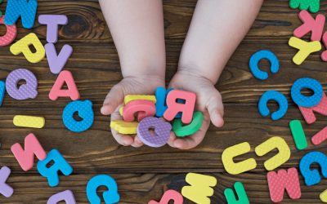

Immagina questa scena: sei seduto sul tappeto con il tuo bambino, un piccolo esploratore del mondo che ti osserva con occhi curiosi. All'improvviso, dal silenzio, emerge un suono: "ma-ma". È un momento che sembra sospeso nel tempo, un ponte tra il suo mondo e il tuo. È in quel preciso istante che comprendi quanto il linguaggio non sia solo parole, ma il filo che tesse relazioni, emozioni e scoperte.
Ogni genitore si è trovato a domandarsi: "Sto facendo abbastanza per stimolare il suo sviluppo? È normale che ancora non parli?". Questo viaggio, fatto di piccoli passi, vocalizzi, lallazioni e infine parole, è unico per ogni bambino. Comprendere e accompagnare questa crescita è fondamentale, non solo per aiutarlo a parlare, ma per costruire insieme un legame profondo, fatto di comunicazione e fiducia.
In questa guida, troverai risposte, consigli pratici e strumenti utili per supportare tuo figlio nello sviluppo del linguaggio, da 0 a 3 anni. Non è una corsa contro il tempo, ma un viaggio da fare insieme, con pazienza e amore. Perché ogni parola che il tuo bambino pronuncia è un piccolo miracolo, e tu sei la chiave per aiutarlo a scoprirlo.

Lo sviluppo del linguaggio non si riferisce solo al fatto che il bambino impari a parlare, ma anche a comprendere ciò che gli altri dicono, riconoscere i diversi suoni e capire il significato semantico della frase. Questo implica l'apprendimento di competenze motorie e cognitive e affettive.
Tra i bambini esiste, per tutte le competenze, una certa variabilità soggettiva. In generale è possibile affermare che esistono alcune fasi evolutive proprie dello sviluppo del linguaggio, che vanno considerate come una linea guida generale e non interpretate rigidamente, onde evitare ansie e preoccupazioni nei genitori e in chi si occupa del bambino, nonché aspettative eccessive su di lui/lei.. La cosa importante da considerare è la progressione di tali fasi, è di fondamentale importanza la continuità e la stabilità dell'apprendimento: i miglioramenti e le abilità acquisite devono essere la base di ciò che verrà imparato poi.

Vediamo in modo schematico quelle che sono le fasi dello sviluppo del linguaggio, suddivise per fasce d’età:

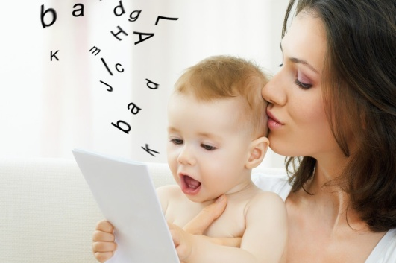

Cosa aspettarsi/quali competenze si sviluppano tra 0 e 3 mesi:
- II neonato ha una preferenza per la voce e il volto della mamma
- Usa il pianto per comunicare comunica
- Alla nascita il bambino ha la capacità di discriminare i suoni di tutte le lingue del mondo.
- Dai 6 mesi, perde questa capacità per le lingue diverse dalla propria, continuando a riconoscere come diversi solo i suoni della propria lingua madre
- A 3 mesi inizia a seguire lo sguardo e a condividere gli stati affettivi.
- Si sviluppa il sorriso sociale, ossia la capacità di rispondere al sorriso dell’adulto.
- Il bambino inizia a produrre vocalizzi.

Cosa aspettarsi/quali competenze si sviluppano tra 6 e 8 mesi:
- Compare la lallazione canonica, cioè la ripetizione di sillabe composte dalla stessa consonante (per esempio ba-ba-ba, ma-ma-ma).
- La produzione della lallazione non è uguale per tutti i bambini, è un importante indicatore dello sviluppo linguistico successivo.

Cosa aspettarsi/quali competenze si sviluppano tra 8 e 10 mesi:
- La lallazione diventa variata: il bambino impara a ripetere sillabe con consonanti diverse (ba-ma-la).
- I bambini che presentano una lallazione più ricca di suoni, sviluppano un lessico più ampio.
- Il bambino inizia ad utilizzare il gesto dell’indicazione (pointing, con il dito indice) in modo intenzionale per mostrare o richiedere qualcosa.
- Compaiono anche le prime routines gestuali (gesti sociali come fare ciao, mandare un bacio).
- Il bambino è in grado di comprendere singole parole.

Cosa aspettarsi/quali competenze si sviluppano tra 12 e 18 mesi:
- Il bambino anticipa le prime parole con il gesto rappresentativo, ovvero un gesto che rappresenta simbolicamente un oggetto o un’azione (Gesto della nanna, del bere).
- Compaiono le prime parole (da 0 a 10 parole), legate a persone e oggetti familiari o ad attività rituali. Sono articolate prevalentemente con suoni nasali (/m,n/) e suoni occlusivi (/p,b,t,d/), per esempio mamma, pappa, papà, nanna…
- L’adulto, prima considerato solo un mezzo per ottenere ciò che il bambino desiderava, mentre a questa età inizia ad essere visto come un soggetto con cui comunicare.
- Il bambino inizia a comprendere brevi frasi e ordini semplici.
- Si assiste ad un graduale ampliamento del vocabolario, fino al raggiungimento della soglia delle 50 parole intorno ai 18 mesi.
- Da questo momento ha inizio una fase che viene definita esplosione del vocabolario.
- Il bambino diventa consapevole che ad ogni parola corrisponde un oggetto (principio della referenzialità) e che attraverso il linguaggio può agire sul mondo che lo circonda.
- L’acquisizione di nuove parole è molto più veloce.
- Il bambino si interessa ai nomi delle cose ed inizia ad utilizzarli.
- Il bambino non è ancora in grado di usare frasi, ma produce piuttosto parole-frase, cioè parole singole che contengono il significato di un’intera frase (la cosiddetta olofrase: il bambino pronuncia “pappa” per dire “mamma voglio la pappa/ho fame”.

Cosa aspettarsi/quali competenze si sviluppano tra 18 e 24 mesi:

- Si assiste al progressivo ampliamento del vocabolario
- Compare la prima forma di frase, definita linguaggio telegrafico, cioè la combinazione di due parole senza la presenza di articoli, congiunzioni e forme verbali complesse (per esempio mamma pappa)
- A 24 mesi il bambino possiede un vocabolario di 150/200 parole

Cosa aspettarsi/quali competenze si sviluppano tra 24 e 30 mesi:
- Compaiono i suoni fricativi (/f/, /v/, /s/).
- Il vocabolario oltre ad ampliarsi, diventa progressivamente più vario, si arricchisce non solo di nomi, ma anche di verbi e aggettivi.
- Il lessico del bambino raggiunge le 500 parole.
- Si sviluppano le competenze morfo-sintattiche: il bambino inizia a produrre frasi semplici costituite da soggetto e verbo.

Cosa aspettarsi/quali competenze si sviluppano tra 30 e 36 mesi:
- Le frasi si ampliano e diventano sempre più complete.
- Il bambino comincia ad utilizzare in modo stabile parole con funzione grammaticale, come articoli, preposizioni, pronomi…
- In relazione alla componente fonetica e articolatoria, il bambino acquisisce progressivamente tutti i suoni della lingua italiana, arrivando a completare l’intero inventario fonemico entro i 6 anni.

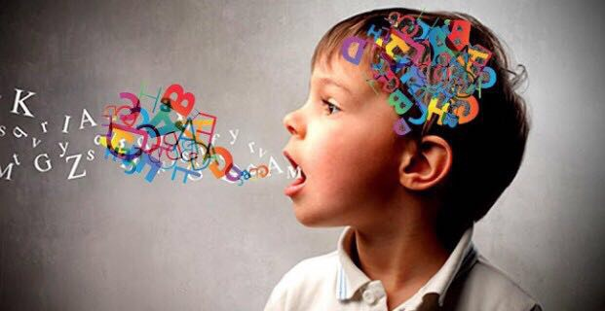

Spesso il bambino piccolo, che ancora non verbalizza, inibisce l’adulto. Ma come il corpo necessita di cibo sano e ben cucinato, per essere nutrito e crescere, così l’ambiente linguistico in cui è immerso il neonato deve essere curato, pensato e nutriente. La lingua si sviluppa prima nella mente del bambino attraverso l’ascolto per poi divenire espressione.

Ecco alcuni suggerimenti:

- La narrazione: per parlare con un bambino e stimolare il linguaggio del bambino si può descrivere le azioni che stiamo facendo con lui, anche quelle legate alle routine dell’igiene e della cura personale “adesso ci mettiamo la crema, poi il pannolino, …”

- La nomenclatura: nominare con il termine corretto ogni oggetto che diamo al bambino, senza aggiungere altre parole superflue che vanno a confondere il bambino. Chiarezza e semplicità consentono, infatti, al bambino di collegare facilmente oggetto e suono.

- I brevi racconti: raccontare ai bambini la giornata degli adulti, con parole semplici, può ad esempio essere una buona routine pre-nanna.

- Le caratteristiche delle frasi: il linguaggio usato con i bambini piccoli deve essere semplice, non per i termini scelti, ma per la struttura (frasi brevi con soggetto, predicato e complemento).
Se gli input sono troppi, complessi e confusi, il bimbo non pone l’attenzione su ciò che deve realmente fare in quel momento. Diamo un’informazione alla volta così che possa essere intesa meglio e ottenere più facilmente risposta.

- Accettazione e gestione della frustrazione pre-linguistica: il periodo immediatamente precedente l’esplosione linguistica, intorno ai 24 mesi, è un periodo di grande frustrazione per il bambino, perché il suo pensiero è ormai preciso, i collegamenti oggetti-suoni sono sicuri e chiari ma la produzione linguistica non è ancora all’altezza del pensiero.
Penso “acqua” e dico “aca”. Questa discrepanza può generare frustrazione nel bambino ed è importante accogliere il suo disagio pronunciando sempre bene le parole e permettendogli di osservare il nostro labiale, in modo da aiutarlo.
Chiniamoci sempre al suo sguardo quando parliamo, ciò gli permetterà di rinforzare il messaggio uditivo con l’osservazione della nostra pronuncia.

- L’assenza di correzione: sarebbe bene evitare di correggere un bambino che non pronuncia una parola nel modo corretto, ma semplicemente ripetere lentamente quello che ha detto, scandendo bene le parole. Si possono offrire al bambino maggiori e migliori occasioni di ascolto, leggiamo di più, chiacchieriamo con semplicità e con maggior frequenza.

A COSA PRESTARE ATTENZIONE?
EVENTUALI CAMPANELLI D’ALLARME



Di seguito vengono elencati alcuni aspetti importanti da considerare rispetto allo sviluppo del linguaggio. Ciò non significa contare in modo preoccupato e preciso il numero di parole che il bambino pronuncia, ma avere una finestra di riferimento per capire se qualcosa in quel momento sta deviando rispetto a quello che ci si aspetterebbe in quella fase di sviluppo.
- Assenza di attenzione condivisa, per cui il bambino non richiama l’attenzione dell’adulto su un oggetto di proprio interesse (non avviene il fenomeno della triangolazione).
- Assenza o scarso utilizzo della lallazione canonica (es. ba ba) e variata (es. ba ma) a partire dai 6-7 mesi.
- Ridotto utilizzo del canale mimico-gestuale (es. sorridere, attuare delle espressioni tristi con il volto, muovere le gambe velocemente per contentezza, indicare, ecc.).
- Mancata acquisizione di schemi d’azione con oggetti a 12 mesi.
- Difficoltà nel comprendere il linguaggio adulto, anche per semplici parole e/o ordini che vengono dati dalle figure adulte di riferimento.
- Assenza o ridotta presenza del gioco simbolico a 24-30 mesi.
- Un lessico molto povero a 24 mesi (inferiore alle 50 parole)
- L’assenza della combinazione di due parole a 30 mesi.

COSA FARE IN QUESTI CASI?

Questi sono alcuni fattori che potrebbero essere indicatori
di un possibile ritardo nel linguaggio, che
potrebbe rientrare spontaneamente dopo i 3 anni, oppure potrebbe
sfociare in un Disturbo Specifico del Linguaggio, la cui diagnosi può essere
effettuata esclusivamente da uno specialista.
In questo caso è bene rivolgersi al pediatra, segnalando la situazione.
Sarà il medico a prescrivere una eventuale una valutazione del
Logopedista o del Neuropsichiatra Infantile.

Conclusione: Un Futuro Pieno di Parole e Scoperte
Ogni parola, ogni sorriso, ogni piccolo progresso nel linguaggio del tuo bambino è un tassello di una storia straordinaria: la sua. Essere genitore significa non solo osservare questa storia prendere forma, ma anche esserne un protagonista attivo, pronto a incoraggiare, sostenere e celebrare ogni conquista.
Ricorda, lo sviluppo del linguaggio non è una gara, ma un viaggio unico per ogni bambino. Ci saranno momenti di entusiasmo e altri di incertezza, ma è proprio in questi momenti che la tua presenza, il tuo incoraggiamento e la tua pazienza faranno la differenza. Ogni domanda che fai, ogni libro che leggi insieme, ogni parola che pronunci con amore è un regalo che costruisce il suo mondo.
Hai in mano gli strumenti per creare un ambiente linguistico ricco e stimolante, dove il tuo bambino può crescere, sbagliare e imparare senza paura. Continua a essere il suo esempio, il suo punto di riferimento e il suo più grande sostenitore.
Inizia oggi, con fiducia, sapendo che ogni tuo sforzo sta lasciando un segno indelebile nel cuore e nella mente del tuo bambino. Le parole che scoprirà saranno i ponti che costruirà per il futuro, e tu sei il custode di questo meraviglioso cammino.
Grazie per aver intrapreso questo viaggio con noi. Le parole del tuo bambino sono ancora tutte da scrivere, e saranno più belle grazie a te.

